Nowoczesny projekt schodów w Twoim domu
W domu piętrowym lub dwupoziomowym mieszkaniu schody to mus. Któwy nowoczesny projekt schodów wybrać? Sprawdź nasze typy w krótkim artykule o tematyce wnętrzarskiej.

Schody wewnętrz nowoczesne czy klasyczne?
Jeśli budujesz dom lub zdecydowałeś się na kupno dwupoziomowego mieszkania zdecydowanie w twoich pomieszczeniach, w którymś miejscu pojawią się schody. Jeżeli kupiłeś już gotowe mieszkanie najprawdopodobniej model schodów już został wybrany. Jeśli jednak chcesz go wymienić lub wybrać projekt schodów do domu chętnie posłużymy inspiracja. Pierwsza sprawa, zastanów się czy nowoczesny projekt schodów to coś dla ciebie czy może jednak wolisz klasyczną architekturę wnętrz. Pamiętaj jednak że można nowoczesność ze klasyką sprytnie połączyć tworząc niebanalne wnętrze.
Nowoczesny projekt schodów - nasze typy

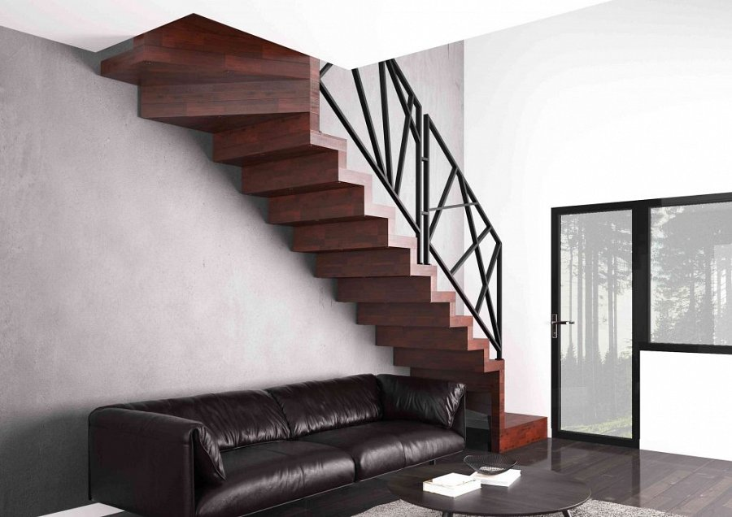
Oczywistym jest, że najważniejszym zadaniem jakie spełniają schody jest łączeniu poszczególnych kondygnacji budynku. Warto jednak pamiętać że jest to na tyle masywny element, że tak naprawdę w dużym stopniu wpływa on na wystrój naszego domu czy mieszkania. Nowoczesny projekt schodów , który nam przypadły do gustu to zarówno schody jednobiegowe jakie dwubiegowe wykonane z drewna, natomiast z dodatkiem zdobionych poręczy lub prostych balustrad wykonanych z paneli szklanych. Szczególnie te w połączeniu z ciemnym drewnem będą wyglądać niesamowicie efektownie a do tego łatwo zestawić je z nowoczesnymi elementami aranżacji wnętrz.

